Сканирование с включенным брандмауэром:

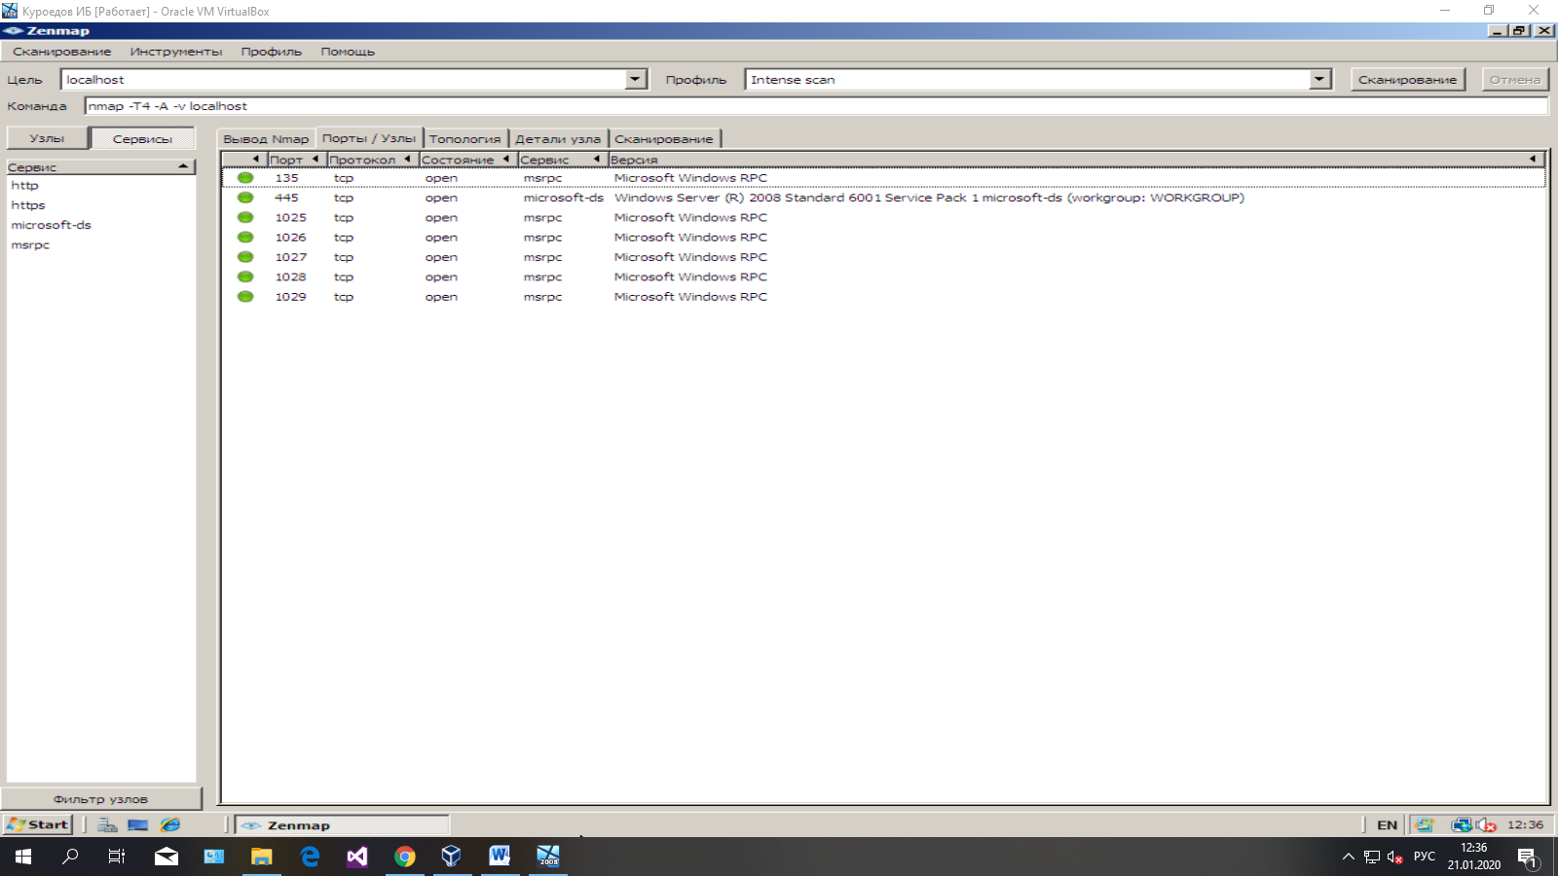

Сканирование с выключенным брандмауэром: